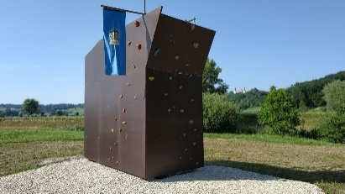
Sv. Trojica, 17. 9. 2019

Pozdravljeni mladi planinci in ljubitelji plezanja!
V letošnjem šolskem letu so pri planinskem društvu Hakl v Sveti Trojici uspeli zgradili prvo umetno plezalno steno v osrednjih Slovenskih goricah, ki se nahaja ob Trojiškem jezeru. Vabijo vse tiste učence, ki si želijo bolje spoznati plezalne veščine in se kasneje morda tudi udeleževati regijskih ali celo državnih tekmovanj v plezanju. Pogoj za prijavo je, da si član PD Hakl in da si poravnal članarino za prihodnje leto 2020, ki znaša 7 EUR.
Na osnovi prijavljenih članov in njihovega števila boste začeli z redno tedensko vadbo v mesecu oktobru pod strokovnim vodstvom mentorja. Letošnji vpis v skupino je do konca septembra 2019 brezplačen, kar pomeni, da imajo prijavljeni mladi planinci brezplačno vadbo za čas enega leta (do konca septembra 2020). Starši oziroma skrbniki morajo poskrbeti le za ustrezno obvezno plezalno opremo, ki jo bo določil mentor – inštruktor umetnega plezanja.
Vsi tisti, ki se boste prijavili, boste dobili vse potrebne informacije na uvodnem sestanku, ki ga bodo sklicali pri planinskem društvu Hakl.
V kolikor se boste odločili za prijavo, mi izpolnjene prijavnice prinesite do 20. 9. 2019.
Lep pozdrav.
Marta Jemenšek, g. Drago Lipič
mentorica planinskega krožka predsednik PD Hakl

--------------------------------------------------------------------------------------------------------
PRIJAVNICA
Moj otrok ____________________________________, rojen/-a _____________ (datum)
stanujoč/-a ________________________________________, učenec/-ka _____ razreda,
se prijavlja v vadbeno skupino plezalcev na umetni plezalni steni.
Tel. številka starša: ___________________________________
E-mail starša: ________________________________________
Moj otrok je član PD Hakl: DA NE (ustrezno obkrožite)

Podpis staršev: __________________________________

